В селе Сиктӗрме-Хузангаево отпраздновали чувашский праздник Уяв

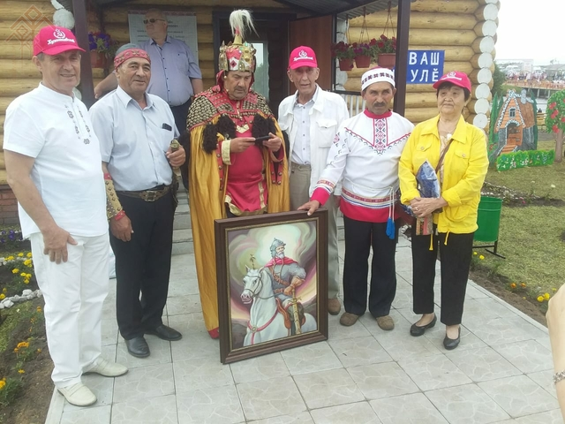
Праздник собрал чувашей Татарии, Чувашии, Башкирии, Пензенской, Самарской, Тюменской, Ульяновской и других областей. Также в Уяве участвовали гости из Хакасии в национальных костюмах.
Праздник торжественно открывали президент Татарстана Рустам Минниханов, глава Чувашии Олег Николаев, губернатор Ульяновской области Алексей Русских, председатель КПРФ Геннадий Зюганов; председатель СХПК "Звениговский", депутат Госдумы Иван Казанков; председатель Чувашской национально-культурной автономии Татарстана Дмитрий Самаренкин и другие в чувашских рубахах с поясами. Среди гостей участники праздника приветствовали почетного президента Чувашского национального коннресса Атнера Хузангая с супругой и президента ЧНК Валерия Клементьева.
Дохристианское моление чувашской традиционной веры совершил президент Чувашской национальной академии наук и искусств (ЧНАНИ) в роли мӑчавӑра (жреца) Евгений Ерагин (Ешентей). Прозвучал гимн ЧНК "Алран кайми".
Гостей с утра угощали гречневой кашей из полевых кухонь и чаем.
Коммунисты вывесили красный флаг и дарили красные бейсболки "100 лет СССР".
Многие женщины фотографировались с Алексеем Ивановым (Аксаром) в костюме легендарного царя гуннов Аттилы и его "оруженосцем" художником Владимиром Разиным из Чебоксар.

